Penerapan Sistem Pakar Dalam Mendiagnosa
Kerusakan Printer Dot Marix Dengan Menggunakan
Metode Certainty Factor

Hartoni Sagala *, Syaifull Nur Arif **, Muhammad Syaifuddin **
* Program StudiSistemInformasi, STMIK Triguna Dharma
** Program StudiSistemInformasi, STMIK Triguna Dharma

Article Info |  | ABSTRACT
Article History:  - |  | Kerusakan pada Printer dot matrix terjadi akibat kelalaian dalam melakukan perawatan. Oleh karena itu dalam penggunaan Printer Dot Matrix kemungkinan besar membutuhkan perawatan rutin, hal inilah yang mendorong pembangunan sistem pakar untuk mengidentifikasi kerusakan Printer Dot Matrix  Pada permasalahan yang dibahas, dapat menerapkan Sistem Pakar salah satunya ialah metode Certainty Factor. Dengan Mendiagnosa kerusakan printer dot matrix pada DOKTER KOMPUTER Medan bertujuan untuk membantu para pemilik Printer dot matrix mengetahui gejala - gejala kerusakan yang dialami.  Hasil penelitian pada aplikasi sistem pakar mendiagnosa kerusakan printer Dot Matrix dengan Metode Certainty Factor Menyimpulkan Kerusakan yang dialami pada Printer Dot Matrix tersebut adalah kerusakan Printer Dot Matrix yang memiliki nilai CF terbesar adalah Kerusakan Pada Sensor Head sebesar 0,92 atau 92% tingkat kepastian
Keyword:
Sistem Pakar, CertaintyFactor, Dot MATRIX, Desktop
Copyright © 2020 STMIK Triguna Dharma.
All rights reserved.
Corresponding Author :
Corresponding Author :
Nama : Hartoni Sagala
Kantor : STMIK Triguna Dharma
Program Studi : SistemInformasi
E-Mail : hartonisagala8@gmail.com

Nama :Sepdo Pasaribu
Kantor :STMIK Triguna Dharma
Program Studi :SistemInformasi
E-Mail :sepdopasaribu123@gmail.com

- PENDAHULUAN
Seiring dengan berkembangnya teknologi, khususnya di bidang sistem informasi, permasalahan kerusakan printer juga menjadi masalah yang cukup serius, Ini dapat dimaklumi mengingat banyaknya user yang kurang memiliki pengetahuan tentang printer, khususnya dalam menangani printer yang mengalami kerusakan yang terjadi belum tentu rumit dan tidak dapat diperbaiki sendiri. Sehingga sistem pakar ini diharapkan dapat menekan waktu dan biaya untuk mengatasi masalah-masalah kerusakan printer
Printer dot matrix adalah pencetak yang resolusi cetaknya masih sangat rendah. Bahkan, printer dot matrik memiliki suara yang cenderung keras ketika sedang mencetak. Selain itu, kualitas gambar yang dihasilkan dari printer tersebut kurang baik. Hal tersebut bisa terlihat dari hasil gambar yang terlihat seperti titik-titik yang saling berhubungan Pada umumnya, printer jenis dot matrix juga hanya mempunyai satu warna, yaitu warna hitam. Printer jenis ini tergolong jenis printer yang mencetak ke kertas dengan cara “langsung”. Artinya, printer langsung “mengetuk” pita tinta yang berhadapan sama kertas.

- KAJIAN PUSTAKA
2.1 Pengertian Sistem Pakar
Sistem pakar merupakan sebuah sistem berbasis komputer yang menggunakan pengetahuan manusia yang dimasukkan ke dalam komputer untuk memecahkan berbagai masalah yang biasanya diselesaikan oleh seorang pakar. Implementasi sistem pakar dilakukan di berbagai bidang, salah satunya pada bidang engineering untuk mendiagnosa kerusakan pada sepeda Mesin Konika dengan sistem bahan bakar konvensional[4]. Sistem pakar adalah sistem berbasis komputer yang menggunakan pengetahuan, fakta, dan tehnik penalaran dalam memecahkan masalah yang biasanya hanya dapat dipecahkan oleh seorang pakar dalam bidang tersebut Sistem Pakar memberikan nilai tambah pada teknologi untuk membantu dalam menangani era informasi yang semakin canggih[5].

2.2 Certainty Factor
Metode Certainty factor digunakan ketika menghadapi suatu masalah yang jawabannya tidak pasti. Ketidakpastian ini bisa merupakan probabilitas. Metode ini diperkenalkan oleh Shortlife Buchanan pada tahun 1970-an. Beliau menggunakan metode ini saat melakukan diagnosis dan terapi terhadap penyakit meningitis dan infeksi darah
Untuk megakomodasi hal ini kita menggunakan Certainty factor(CF) guna menggambarkan tingkat keyakinan pakar terhadap masalah yang dihadapi.
      - Metode‘Net Belief“ yang diusulkan oleh E.H Shortliffe dan B.G Buchanan
CF(rule)=MB(H,E)-MD(H,E)
$$MB(H,E)= \left\{\begin{aligned}1 \\ \frac{Max[P(H|E),P(H)]-P(H)}{Max[1,0]-P(H)}\end{aligned}\right.$$
$$MD(H,E)= \left\{\begin{aligned}1 \\ \frac{Min[P(H|E),P(H)]-P(H)}{Min[1,0]-P(H)}\end{aligned}\right.$$
Dimana :
CF (Rule) = Faktor kepastian
MB (H,E) = Measure of Belief (ukuran kepercayaan) terhadap hipotesis H, jika diberikan evidence E (antara 0 dan 1)
MD(H,E) = Measure of Disbelief, (ukuran ketidakpercayaan) terhadap Evidence H, jika diberikan evidence E (antara 0 dan 1)
P(H) = Probabilitas kebenaran hipotesis H
P(H|E) = Probabilitas bahwa H benar karena fakta E

  - Printer Dot Matrix
Pencetakan Dot Matrix , adalah proses pencetakan komputer di mana tinta diterapkan ke permukaan menggunakan dot matrix resolusi rendah untuk tata letak. printer dot matrix biasanya menggunakan print head yang bergerak bolak-balik atau dalam gerakan naik-turun pada halaman dan mencetak berdasarkan dampak, menabrak pita kain yang direndam tinta pada kertas, seperti mekanisme cetak pada mesin tik atau printer garis.
- METODOLOGI PENELITIAN
  - Metode Penelitian
Berikut metode penelitian yang digunakan dalam penelitian ini adalah
- Observasi
Observasi adalah aktivitas terhadap suatu proses atau objek dengan maksud merasakan dan kemudian memahami pengetahuan dari sebuah fenomena berdasarkan pengetahuan dan gagasan yang sudah diketahui sebelumnya, untuk mendapatkan informasi-informasi yang dibutuhkan untuk melanjutkan suatu penelitian. Di dalam penelitian, observasi dapat dilakukan dengan tes, kuesioner, rekaman gambar dan rekaman suara. Data yang diperoleh dalam penelitian ini adalah data primer yang merupakann data yang diperoleh cera langsung dari pakar/teknisi Printer Dot matrix.

- Wawancara
Wawancara merupakan percakapan antara dua orang atau lebih dan berlangsung antara narasumber dan pewawancara. Dalam wawancara bebas, pewawancara bebas menanyakan apa saja kepada responden, namun harus diperhatikan bahwa pertanyaan itu berhubungan dengan data-data yang diinginkan. Jika tidak hati-hati, kadang-kadang arah pertanyaan tidak terkendali. Sikap yang baik biasanya mengundang simpatik dan akan membuat suasana wawancara akan berlangsung akrab alias komunikatif. Tujuan dari wawancara adalah untuk mendapatkan informasi yang tepat dari narasumber yang terpercaya. Dalam hal ini peneliti melakukan wawancara langsung terhadap pakar / teknisi Printer Dot matrix.

Dengan cara perhitungannya yaitu dimana data gejala yang telah dipilih sebelumnya akan dihitung nilai MB dan MD nya untuk mengetahui nilai CF dari kerusakan yang dipengaruhi oleh gejala tersebut.

Rumus umum untuk menentukan nilai CF adalah sebagai berikut :

CF(H,E) = MB(H,E) – MD(H,E)

CF(H,E1^E2) = CF(H,E1) + CF(H,E2) * (1-CF[H,E1])
Tabel 3.5 Tabel Nilai CF
No | Kode Kerusakan | Nama kerusakan | Kode Gejala | MB | MD | CF
1 | K01 | Power Supply | G1 | 0,9 | 0,1 | 0,8
 |  |  | G2 | 0,55 | 0,45 | 0,1
2 | K02 | Sensor Head | G2 | 0,55 | 0,45 | 0,1
 |  |  | G4 | 0,9 | 0,1 | 0,8
 |  |  | G5 | 0,7 | 0,3 | 0,4
 |  |  | G6 | 0,8 | 0,2 | 0,6
3 | K03 | Dinamo Carrikx | G3 | 0,6 | 0,3 | 0,3
 |  |  | G7 | 0,9 | 0,1 | 0,7
4 | K04 | Head Printer | G2 | 0,55 | 0,45 | 0,1
 |  |  | G4 | 0,9 | 0,1 | 0,8
 |  |  | G8 | 0,7 | 0,3 | 0,4
 |  |  | G9 | 0,8 | 0,2 | 0,6

Dalam pengujian sistem, seseorang berkonsultasi mengenai kerusakan

Printer Dot matrix yang dialami seperti di bawah ini :
Tabel 3.6 Tabel Pengujian
No | Kode Gejala | Gejala | Kondisi
1 | G1 | Indikator Driver Eror | Tidak
2 | G2 | Saat mencetak mucul karakter aneh | Ya
3 | G3 | Kerusakan pada card I/O pada IC Bus | Ya
4 | G4 | Heading Rusak | Ya
5 | G5 | Kontrol temperatur tidak efektif | Tidak
6 | G6 | Kabel Fleksibel Rusak | Ya
7 | G7 | Operasi printer menjadi beku | Tidak
8 | G8 | Panel Kontrol Printer Tidak berfungsi sama sekali | Ya
9 | G9 | Carriage (Pembawa Head) tidak bergerak | Tidak

- Melakukan Perhitungan Certainty Factor

- Power Supply pada G2

Karena pada Power Supply hanya ada satu gejala maka digunakan rumus gejala tunggal yaitu:

CF[H,E] = MB[H,E] – MD[H,E]

CF = MB(G2) – MD(G2)

= 0,55 – 0,45

= 0,1

Persentase = 0,1 * 100%

= 10%
- Sensor Head pada G2 ,G4 dan G6

CF(H,E1^E2) = CF(H,E2) + CF(H,E4) * (1-CF[H,E2])

CF(G2,G4) = 0,1 + (0,8* (1-0,1))

CF(G2,G4) = 0,1+ 0,72

CF(G2,G4) = 0,82…old

Karena gejala yang dipilih pada kerusakan sensor head lebih dari 2 maka menggunakan CF Combine :

CF combine CF[H,E] old,G6

= CF[H,E] old + CF[H,E]6 * (1- CF[H,E] old)

= 0,82 + 0,6 * (1-0,82)

= 0,82 + 0,108

= 0,92

Persentase = 0,92 * 100%

= 92%
- Dinamo Carrikx pada G3

Karena pada Dinamo Carrikx hanya ada satu gejala maka digunakan rumus gejala tunggal yaitu:

CF[H,E] = MB[H,E] – MD[H,E]

CF = MB(G3) – MD(G3)

= 0,6 - 0,3

= 0,3

Persentase = 0,3 * 100%

= 30%
- Head Printer pada G2,G4 dan G8

CF(H,E1^E2) = CF(H,E2) + CF(H,E4) * (1-CF[H,E2)

CF(G2,G4) = 0,1 + 0,8 * (1-0,1))

CF(G2,G4) = 0,1 + 0,72

CF(G2,G4) = 0,82…old

Karena gejala yang dipilih pada kerusakan head printer lebih dari 2 maka menggunakan CF Combine :

CF combine CF[H,E] old,G8

= CF[H,E] old + CF[H,E]8 * (1- CF[H,E] old)

= 0,82 + 0,4 * (1-0,82)

= 0,82 + 0,072

= 0,89

Persentase = 0,89 * 100%

= 89%

Maka dari hasil perhitungan dapat disimpulkan nilai CF untuk jenis kerusakan Printer Dot matrix yang memiliki nilai CF terbesar adalah Kerusakan Pada Sensor Head sebesar 0,92 atau 92% tingkat kepastian.

  - Implementasi Dan Pengujian

Implementasi merupakan tahap dimana aplikasi siap untuk dioperasikan pada keadaan yang sebenarnya sesuai dari hasil analisis dan perancangan yang dilakukan, sehingga akan diketahui apakah sistem atau aplikasi yang dirancang benar-benar dapat menghasilkan tujuan yang dicapai. Aplikasi Sistem Pakar ini dilengkapi dengan user interface yang menarik dan bertujuan untuk memudahkan pengguna dalam menggunakannya. Pada aplikasi ini memiliki interface atau desain form yang terdiri dari form Login, form menu utama, form kerusakan, form gejala, form Basis Aturan, Form Diagnosa, dan form laporan.
- Form Login
Form Login digunakan untuk mengamankan aplikasi agar tidak sembarangan orang bisa menggunakannya.

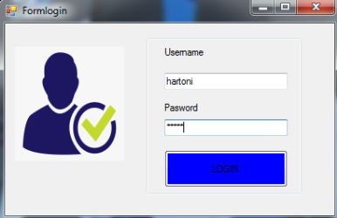
Gambar 5.1 Form Login
- Form Menu Utama
Form Menu Utama digunakan sebagai penghubung untuk Form Kerusakan, Form Gejala, Form Basis Aturan, Form Diagnosa, dan Form Laporan.
Berikut ini adalah tampilan dari form menu utama.
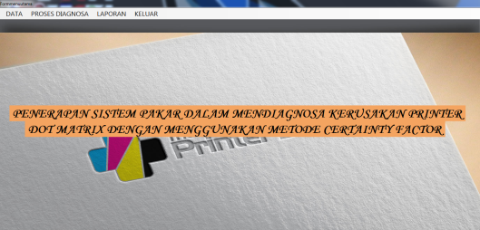
Gambar 5.2 Form Menu Utama
- Form Data Kerusakan
Form Data Kerusakan adalah form yang berfungsi untuk mengelola data Kerusakan Printer Dot Matrix yang ada pada Sistem. Pada form ini, user dapat menginputkan data Kerusakan baru atau menghapus serta mengubah data Kerusakan.

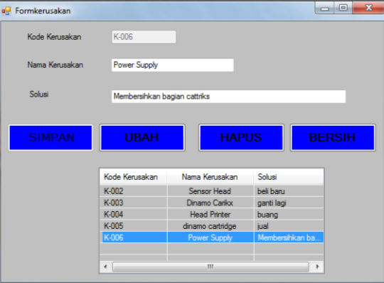
Gambar 5.3 Form Data Kerusakan

- Form Data Gejala
Form Data Gejala adalah Form yang digunakan untuk mengelola data Gejala Kerusakan Printer Dot Matrix yang ada pada Sistem. Berikut adalah tampilan form Data Gejala:

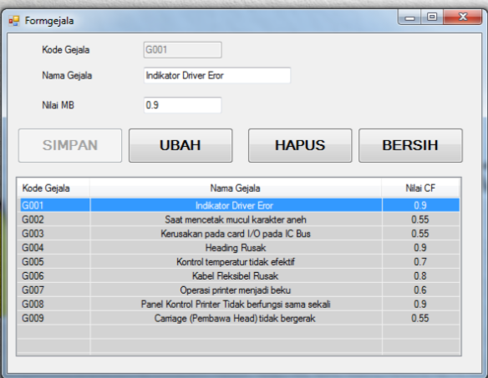
Gambar 5.4 Form Data Gejala

- Form Basis Aturan
Form Basis Aturan adalah Form yang digunakan untuk mengelola data hubungan antara Gejala dan Kerusakan (rule) pada Printer Dot Matrix yang tersimpan pada Sistem. Berikut adalah tampilan form Basis Aturan:

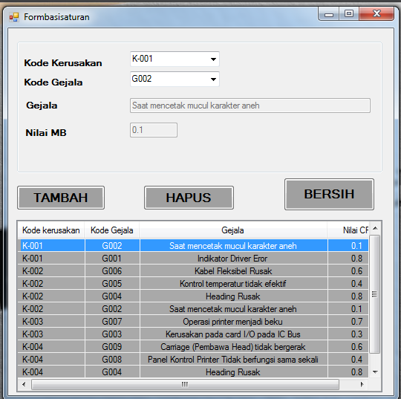

Gambar 5.5 Form Basis Aturan
- Form Diagnosa
Form Diagnosa adalah form yang akan digunakan oleh user untuk Menghitung gejala yang dipilih dengan menggunakan algoritma Certainty Factor yang nantinya akan menghasilkan hasil Diagnosa Kerusakan Printer Dot Matrix. Berikut ini adalah tampilan dari Form Diagnosa:
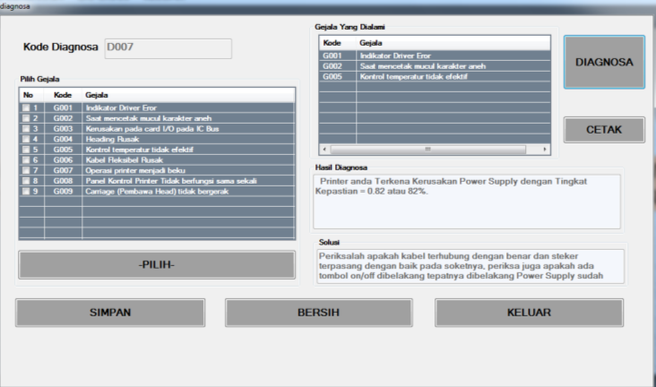
Gambar 5.6 Form Diagnosa

6. Form Laporan
Berikut adalah hasil laporan Diagnosa dari proses yang telah dilakukan sebelumnya:

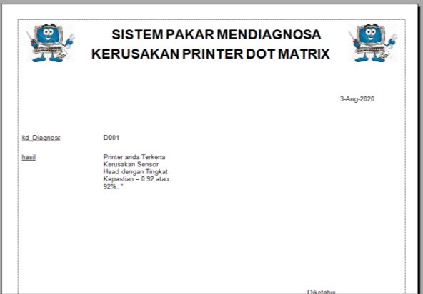
Gambar 3.5 Form Laporan

4 Kesimpulan
Berdasarkan analisa pada permasalahan yang terjadi dalam kasus yang diangkat tentang mendiagnosa kerusakan printer Dot Matrix menggunakan metode Certainty Factor, maka dapat ditarik kesimpulan sebagai berikut :
- Berdasarkan hasil penelitian yang telah dilakukan sebelumnya, Metode Certainty Factor dapat diterapkan kedalam sebuah aplikasi agar dapat mendeteksi kerusakan Printer Dot Matrix dengan baik, untuk itu ada 3 hal yang sangat penting agar pengetahuan pakar dapat diolah dengan metode Certainty Factor dan berjalan baik pada aplikasi desktop yaitu, data gejala, data kerusakan dan data basis aturan.
- Dalam merancang sistem pakar mendiagnosa kerusakan printer Dot Matrix dengan Metode Certainty Factor dilakukan dengan menggunakan pemodelan UML terlebih dahulu, dengan kata lain sistem pakar digambarkan pada bentuk Use Case Diagram, Activity Diagram dan Class Diagram. Kemudian dilakukan pengkodean dengan perancangan tersebut kedalam bentuk Desktop Programming.
- Aplikasi sistem pakar Mendiagnosa Kerusakan Printer Dot Matrix dengan Metode Certainty Factor diuji dan diimplementasikan dengan membandingkan penyelesaian kasus kerusakan Printer Dot Matris yang dikerjakan oleh sistem dan seorang Teknisi atau mekanik.

UCAPAN TERIMA KASIH
Puji Syukur kepada Tuhan Yang Maha Esa atas karunia-Nya, dengan kasih sayang dan kekuatan-Nya dalam menyelesaikan karya tulis ini sebagai skripsi dengan judul : “Penerapan sistem pakar dalam mendiagnosa kersakan printer dot matrix dengan mengunakan metode Certainty Factor”. dapat diselesaikan dengan tepat pada waktu yang telah ditentukan. Terima kasih tak terhingga kepada kedua orang tua tercinta Bapak Aman Sagala dan Lisda Sinaga yang telah memberikan Doa dan dukungan baik secara moral maupun material sehingga mampu menyelesaikan pendidikan dari tingakat sekolah dasar sampai bangku perkulihaan dengan baik.

REFERENSI

I. Agustina and D. Haryanto, “Sistem Pakar Diagnosis Kerusakan Pada Printer Ink Jet Dengan Menggunakan Metode Forward Chaining,” J. Manaj. dan Tek. Inform., vol. 1, no. 1, 2018.
[2] G. Devanley and H. Guenoche, “Imperfections in shock tube flows,” Astronaut. Acta, vol. 15, no. 5–6, pp. 531–536, 1970.
[3] H. T. Sihotang, “Sistem Pakar Mendiagnosa Penyakit Kolesterol Pada Remaja Dengan Metode Certainty Factor (Cf) Berbasis Web,” J. Mantik Penusa, vol. 15, no. 1, pp. 16–23, 2014.
[4] B. P. Kartika et al., “SISTEM PAKAR DIAGNOSA PENYAKIT GINJAL MENGGUNAKAN,” vol. 2015, pp. 12–17, 2015.
[5] A. Sulistyohati, T. Hidayat, K. Kunci: Ginjal, S. Pakar, and M. Dempster-Shafer, “Aplikasi Sistem Pakar Diagnosa Penyakit Ginjal Dengan Metode Dempster-Shafer,” Semin. Nas. Apl. Teknol. Inf., vol. 2008, no. Snati, pp. 1907–5022, 2008.

BIOGRAFI PENULIS

 | Hartoni Sagala Pria kelahiran Aek Baringin, 23 Januari 1997 anak ke 5 dari 9 bersaudara pasangan Bapak Aman Sagala dan ibu Lisda Br. Sinaga, Mempunyai pendidikan Sekolah Dasar SD Negeri 175823 Peabang tamat tahun 2006, kemudian melanjutkan pendidikan Sekolah Menengah Pertama SMP Negeri 1 Sianjur Mula Mula tahun 2010, kemudian melanjutkan pendidikan Sekolah Menengah Kejuruan SMA Negeri 1 Sianjur Mula Mula tahun 2014. Saat ini menempuh pendidikan Strata Satu (S-1) di STMIK Triguna Dharma Medan mengambil jurusan Program Studi Sistem Informasi. E-mail hartonisagala8@gmail.com
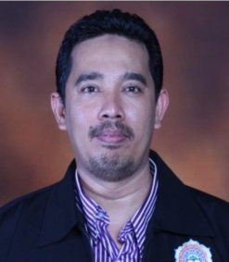 | Syaifull Nur Arif,SE, S.Kom., M.Kom Beliau merupakan dosen tetap STMIK Triguna Dharma, serta aktif sebagai dosen pengajar khusus pada bidang ilmu Sistem Informasi.

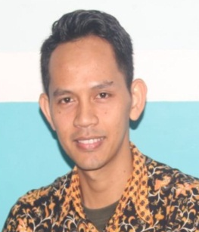 | M.Syaifuddin, S.Kom., M.Kom Beliau merupakan dosen tetap di STMIK Triguna Dharma serta aktif sebagai dosen pengajar khusus di bidang ilmu Sistem Informasi.

